

Hozzájárulás a virtuális erőmű

építéséhez:

**71,14 kW**

**Energiamegtakarítás fűtéskorszerűsítéssel**

**Projekt helyszín**

A COTHEC Energetikai Üzemeltető Kft. Sátoraljaújhelyi Távhőszolgáltató a hőtermelés és hőszolgáltatás költségeinek csökkentése, valamint a környezet kímélése (különösen a széndioxid kibocsátás mérséklése) érdekében a fűtési és a használati meleg víz előállítását és továbbítását végző rendszerek korszerűsítését tervezte 2015 évben.

A korszerűsítés két leginkább meghatározó eleme a távhőtermelő berendezések (kazánok) fejlesztése, továbbá a rendszerek működését biztosító szivattyúk cseréje volt.

A fejlesztés a távhőszolgáltatás egyik meghatározó kazánházát (Dózsa Gy. u 26), és a távhő ellátási körzetének szolgáltatói hőközpontjait érintette.

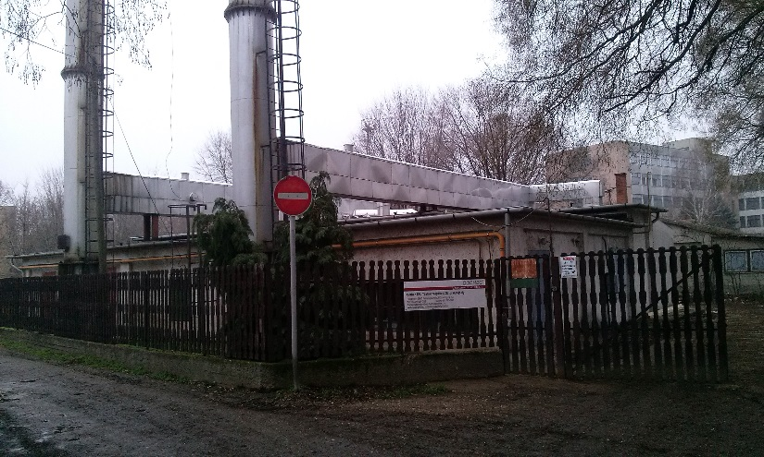

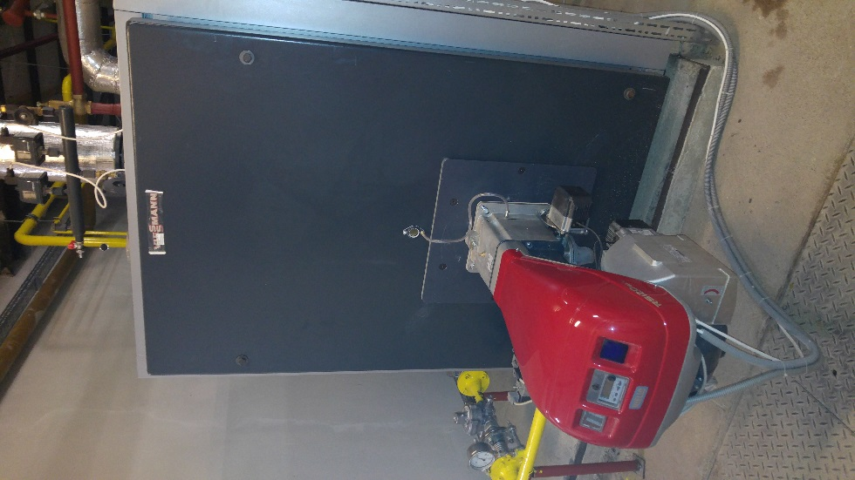

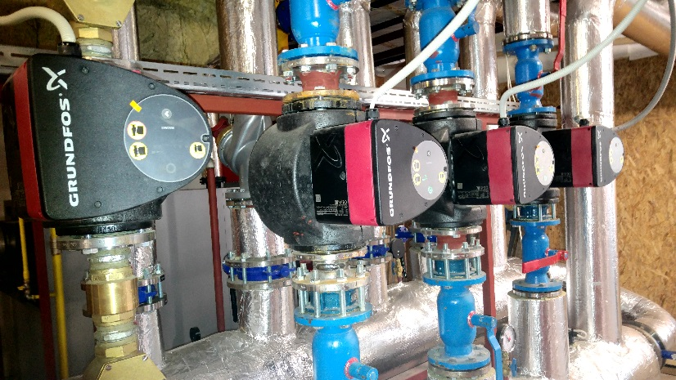

**A megoldandó feladat:**

A távhőtermelő kazánházban korábban már végrehajtott részleges kazáncserék a meglévő régi berendezések kapacitásával egyező új, korszerűbb kazánok beépítését eredményezték, így a távhő igényeinek kielégítésére azok alkalmassá váltak.

A Cothec Kft. az ellátás biztonsága mellett a gazdaságosabb üzemeltetés feltételeit megvizsgálva négy fontos megállapítást tett:

* a csúcsidőszakok hőigényének kielégítésére a még meglévő régi konténerkazánok időszakos üzemeltetése is szükséges,
* a hőtermelés hatásfokát még a folyamatos szabályozás esetén is nagymértékben befolyásolja a kazánok terhelése,
* a fűtési idényen kívüli jellemző HMV hőigény egy kazán kapacitásának a 20-30 %-át teszi ki,
* a primer és szekunder rendszerekben alkalmazott szivattyúk egy része nem igazodik a hőfelhasználáshoz, teljesítményfelvételük lényegesen meghaladja a szükséges mértéket.

A fenti megállapítások alapján két fontos cél határozható meg:

* a hőtermelés hatásfoka növekedjen, ezáltal a primer energiafelhasználás csökkenthető
* a hőhordozó közeg szállításához szükséges energiafelhasználás csökkenjen, az a tényleges igényhez igazodjon.

**A választott megoldás**

A hőtermelésben négy azonos teljesítményű kazán közül két meglévő Viessmann Vitoplex kazán mellé az egyik Vasfa TK1.5 konténerkazán elbontásával – annak teljesítményével együttesen egyező - korszerű Vitoplex kazánok beépítése. Ezáltal lehetővé válik, hogy a távhő felhasználási igényeihez igazodóan a kazánházi hőtermelésben éppen működő kazánok a teljesítmény-tartományuk felső harmadában üzemelve jobb hatásfokon hasznosítsák a felhasznált földgázt.

A kazán cseréje mellett az épületek hőigényének pontosabb kiszolgálása érdekében a hőelosztó rendszerek primer és szekunder köri elavult szivattyúinak korszerűsítésével a villamos energia felhasználás csökkenthető. Ez részben a korszerűbb szivattyúk energiafogyasztásának, részben az igényekhez igazodó vízszállításnak csökkenésével érhető el.

**Elvégzett fejlesztés:**

A korszerűsítés 2015. július-november között valósult meg, több más fejlesztéssel összehangoltan.

A kazánházi fejlesztés során egy SGB 200 G/PB gázégővel szerelt 1,5 MW teljesítményű Vasfa TK1.5 konténerkazán elbontására került sor. Ennek helyére két új kazán telepítése történt, melyek együttes teljesítménye az elbontott kazánéval egyező:

* 0,5 MW névleges teljesítményű Viessmann Vitoplex kazán elektronikus szabályozású Riello gázégővel
* 1,0 MW névleges teljesítményű Viessmann Vitoplex kazán elektronikus szabályozású Riello gázégővel

A fűtőközeg szállítására szolgáló vezetékrendszerbe épített szivattyúk közül a régi, fokozat nélküli, illetve fix fokozatokkal rendelkezők cseréjére is sor került, jellemzően Grundfos Magna szivattyúk telepítésével.

**Elért eredmények:**

A hőtermelésben résztvevő kazánoknál

* a fejlesztés előtti 1,5; 3,0; 4,5; 6,0 MW-os teljesítményfokozatok helyett
* a fejlesztés után 0,5; 1,0; 1,5; 2,0; 2,5; 3,0; 3,5; 4,0; 4,5; 5,0; 5,5; 6,0 MW

teljesítményfokozatban áll rendelkezésre berendezés.

Az üzemelő kazánok terhelése így mindig a 70-100 %-os tartományban mozog, szemben a fejlesztés előtti időszak 20-100 %-os tartományával, ezáltal az adott kazánok üzemi hatásfoka növekszik, azaz kisebb földgázfelhasználás mellett biztosítjuk a távhőszolgáltatást.

A korszerűsítés óta eltelt 3 hónapban, a hatékonyabb hőtermelőknek és a kiépített szabályozásnak köszönhetően a gázfelhasználás 10,4%-kal csökkent az átalakítás előtti év azonos időszakának felhasználásához képest. Az összes megtakarított energia **853,69 MWh/év**.

A fejlesztés a gáz-, és villamos energiafelhasználás csökkenésének éves – korrekciókkal számított - értékei alapján **71,14 kW** erőművi kapacitás felszabadítását eredményezi. Az átalakítás következtében a kevesebb energiafelhasználásból adódó ÜHG kibocsátás csökkenés éves szinten **266,12 tCO2 ekv**.

**Tanulságok, tapasztalatok**

A bemutatott projekt alapján jól látható, hogy a hőtermelő rendszerek egyes elemeinek korszerűsítése önmagában is energiamegtakarítást eredményez, mely tovább növelhető, ha a rendszerek felmérése során az energiaigények időbeni lefutásához igazítottan kerül sor a berendezések megválasztására. Bár önmagában az energia-pazarló, elöregedett rendszerek korszerűbbre cserélése, is növeli a hatékonyságot, de a kapacitásoknak az időbeni igényekhez igazítása közel ugyanekkora további eredményt hoz.

A Cothec Kft. az általa üzemeltetett távhőrendszereknél minden esetben arra törekszik, hogy a fejlesztések a szolgáltatás színvonalának növelése mellett a lehető legkisebb energiafelhasználású működését szolgálják.